FORMATO INVITACIÓN PÚBLICA
INVITACIÓN PÚBLICA No. MC-HIL-CIES-068-2023
El SENA Centro de la Industria, la Empresa y los Servicios del SENA Regional Huila, está interesado en obtener ofertas para seleccionar en igualdad de oportunidades a los proponentes que ofrezcan las mejores condiciones para Realizar el servicio de “Prestar el servicio de mantenimiento preventivo y correctivo de Cortadora Laser para el desarrollo de los proyectos de la línea Tecnoacademia del programa SENNOVA del Centro de la industria, la empresa y los servicios del SENA Regional Huila”.

- CAUSALES DE RECHAZO DE LAS OFERTAS O DECLARATORIA DE DESIERTO DEL PROCESO:

- Cuando el proponente se encuentre incurso en alguna de las causales de inhabilidad o incompatibilidad y/o prohibición para contratar, de conformidad con el Artículo 8 de la Ley 80 de 1993 en concordancia con el artículo 90 del Estatuto Anticorrupción (Ley 1474 de 2011).
- Cuando la propuesta se presente fuera del término del proceso, o que sea remitida en físico, por mensaje, correo electrónico, o entregadas en lugar diferente al señalado dentro de la plataforma SECOP II.
- Cuando la propuesta presentada no cumpla con los requerimientos mínimos establecidos en el Pliego de Condiciones, sus Anexos, formatos y adendas vigentes y no hubiere posibilidad de saneamiento conforme a lo previsto en él mismo y en la ley.
- Cuando el proponente plural presente oferta desde una cuenta diferente a la propia, constituida en forma asociativa, de conformidad con lo indicado por Colombia Compra Eficiente en los manuales de uso de SECOP II.
- Cuando la propuesta sea presentada por personas jurídicamente incapaces para obligarse.
- Cuando el representante legal del proponente o de alguno de los integrantes del Consorcio o Unión Temporal no se encuentre debidamente autorizado para presentar la propuesta y firmar contrato de acuerdo con los estatutos sociales y una vez requerido no aporte el documento respectivo que lo faculte.
- Cuando para un mismo proceso, una sociedad y su filial y/o subsidiaria, presenten propuestas en forma separada, en este caso se rechazará la propuesta radicada en segundo lugar y siguientes de acuerdo al acta de cierre
- Cuando se evidencie el mismo profesional ofertado para acreditar los requisitos habilitantes, en más de una oferta. En tal situación, se rechazan todas las ofertas que tengan el mismo profesional propuesto.
- Cuando la inscripción en el Registro Único de Proponentes no se encuentre vigente y en firme dentro del término establecido en el Pliego.
- Cuando para este mismo proceso (por lote, cuando aplique) se presenten varias propuestas por el mismo proponente por sí o por interpuesta persona, o por los socios que integran la persona jurídica, individualmente o a través de un consorcio o unión temporal.
- Cuando se compruebe que los documentos presentados por el proponente contienen información imprecisa, inexacta o que de cualquier manera no corresponda a la realidad y genere confusión para la Entidad, caso en el cual se iniciarán las acciones correspondientes, si a ello hubiere lugar.
- Cuando se compruebe que el proponente ha influido o presionado sobre el estudio de las ofertas.
- Cuando el proponente presente su oferta con algún tipo de condicionamiento, en cualquiera de los documentos de la propuesta.
- Cuando supere el porcentaje (%) de Administración y/o Utilidad determinados por el SENA.
- Cuando supere el factor multiplicador definido.
- Cuando el proponente dentro del término previsto en la solicitud que se realice no responda al requerimiento que haga la Entidad para subsanarla.
- Cuando el proponente subsane, pero no lo haga en debida forma y quede insatisfecho el requerimiento realizado por la Entidad.
- Cuando formule una oferta en la que se fijen condiciones económicas y de contrataciones artificiales, debidamente evidenciadas una vez surtido el debido proceso o ante la ausencia de respuesta del oferente a las aclaraciones solicitadas, dentro del término dispuesto para ello o cuando las explicaciones rendidas no respondan a circunstancias objetivas del oferente y de su oferta.
- Modificar la integración de la figura asociativa, consorcial o de unión temporal, luego de presentada la oferta.
- La no constitución de la garantía de seriedad con anterioridad a la fecha y hora establecida en el cronograma del proceso para la entrega de la propuesta.
- La no entrega de la garantía dentro de la propuesta presentada en el cierre del proceso.
- El proponente no diligencie en su totalidad los Formatos, y persista ello con posterioridad a la solicitud de subsanación de la Entidad.
- Cuando el objeto social de la persona jurídica, la actividad comercial de la persona natural, o el objeto social de alguno de los miembros que conforman la Estructura Plural PROPONENTE no permita ejecutar las actividades descritas en el objeto del proceso de selección.
- Cuando se omita, modifique, adicione, suprima o altere uno o varias de las descripciones o cantidades de la “OFERTA ECONÓMICA”.
- Cuando el valor de la propuesta económica exceda el del presupuesto oficial.
- De existir error aritmético y la corrección a que haya lugar de la oferta económica, supere el 2% del valor total de la misma.
- Los demás casos expresamente establecidos en la ley o en el Pliego de Condiciones Electrónico.

- CRONOGRAMA DEL PROCESO:

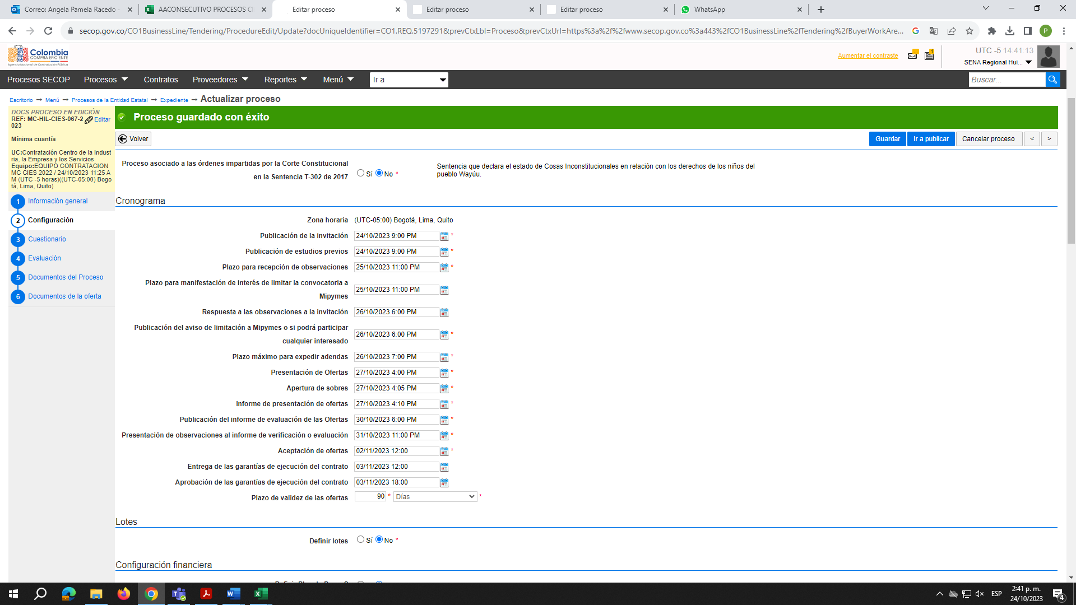

DETALLE | LUGAR | DESDE | HASTA
Publicación informe final de evaluación | SECOP II | 01/11/2023

- VALIDEZ DE LAS OFERTAS:

La validez de la oferta debe ser de noventa (90) días calendario a partir de la fecha de cierre del proceso.

- PARTICIPANTES

De conformidad con lo establecido en el artículo 6º de la Ley 80 de 1993, podrán participar en la presente convocatoria, las personas naturales o jurídicas, nacionales o extranjeras, así como los consorcios o uniones temporales, considerados legalmente capaces en las disposiciones vigentes, cuyo objeto social permita la ejecución del objeto del contrato a celebrar.

Ninguno de los miembros de los integrantes del consorcio o unión temporal del proponente adjudicatario, podrá ceder su participación sin la autorización previa y escrita del SENA SERVICIO NACIONAL DE APRENDIZAJE.

Ninguna persona podrá participar en más de una propuesta, bien sea como proponente individual, sociedad o como integrante de un consorcio, unión temporal.

Cada uno de los integrantes del consorcio o de la unión temporal, deberá presentar individualmente los documentos que acrediten su capacidad jurídica, técnica y su existencia y representación legal.

Según si se trata de persona natural, persona jurídica, consorcio o unión temporal, los proponentes deberán presentar los documentos, de acuerdo con su naturaleza jurídica.

En todo caso, los proponentes deberán acreditar no encontrarse incursos en las causales de inhabilidad o incompatibilidad establecidas en la Constitución Política y demás disposiciones legales vigentes, Las personas jurídicas nacionales y extranjeras deberán acreditar que su duración no será inferior a la del plazo del contrato y un año más.

- SELECCIÓN Y ADJUDICACIÓN:

La selección se efectuará con base en el siguiente procedimiento:

- El SENA establecerá el orden de escogencia de ofertas teniendo como base el precio más bajo, siempre que se encuentre en condiciones de mercado, no supere el presupuesto oficial y no tenga un precio artificialmente bajo.
- Establecido este orden, se verificará el cumplimiento de los requisitos mínimos habilitantes para el oferente que tenga el precio más bajo.
- En caso que este (1°) no cumpla con los requisitos habilitantes exigidos, se podrá contratar con el oferente que haya presentado el segundo menor precio previa verificación de sus calidades habilitantes.
- En caso de que este (2°) tampoco cumpla con los requisitos habilitantes, se verificarán las de quien presentó el tercer (3°) menor precio y así sucesivamente hasta obtener un oferente habilitado.
- Si sólo se presenta una oferta, esta se aceptará siempre que satisfaga los requerimientos contenidos en la invitación pública.
- En caso de empate la entidad adjudicará a quien haya entregado primero la oferta entre los empatados, según el orden de entrega de las mismas.
- En caso de no presentarse habilitada alguna de las propuestas, el proceso se declarará desierto.

La entidad seleccionará mediante comunicación de aceptación de la oferta electrónica al proponente con el precio más bajo siempre y cuando cumpla con las condiciones señaladas en esta invitación.

6) CRITERIOS DE DESEMPATE

En caso de empate en el puntaje total de dos o más ofertas evaluadas, se aplicarán las reglas establecidas en el artículo 35 de la Ley 2069 de 2020 “Por medio del cual se impulsa el emprendimiento en Colombia”, de forma sucesiva y excluyente, para seleccionar al oferte favorecido, respetando en todo caso los compromisos internacionales vigentes. Así mismo, conforme a los medíos de acreditación del artículo 2.2.1.2.4.2.17 del Decreto 1082 modificado por el Decreto 1860 de 2021 artículo 3, o las normas que los modifiquen, adicionen o sustituyan.

